深 圳 大 学 实 验 报 告

课程名称： 自然语言处理

实验项目名称： 实验1：对话文本建模与分类

学院： 计算机与软件学院

专业： 计算机科学与技术（卓越班）

指导教师： 陈俊扬

报告人： 王培鸿 学号： 2022152021
班级： 计算机科学与技术（卓越班）

实验时间： 2025年9月1日 - 2025年11月25日

实验报告提交时间： 2025年11月25日

教务部制

实验目的与要求：
（1）了解基于对话数据的诈骗检测任务与基本概念
（2）掌握中文对话数据集的预处理与标注格式（如 specific_dialogue_content, interaction_strategy, call_type, is_fraud, fraud_type 等字段）
（3）掌握使用大语言模型或深度学习模型进行对话分类（诈骗/非诈骗）的基本方法
（4）通过编程实践，完成诈骗对话识别实验并统计分类性能指标

本实验通过对话文本的建模与分类，掌握诈骗检测的基本流程。主要包含以下内容：
1. 使用模型（如 SVM、BERT、Qwen、ChatGLM3 或 LLaMA）对中文对话进行编码并输出预测结果（诈骗/非诈骗）
2. 将预测结果与真实标签（is_fraud 字段）进行对比，计算准确率
3. 分别统计诈骗类与非诈骗类的分类准确率，分析模型效果
方法、步骤：
1. 准备数据
* 使用提供的对话数据集。
* 提取 `specific_dialogue_content` 作为输入文本，`is_fraud` 作为真实标签（0=非诈骗，1=诈骗）。

2. 安装并运行模型
* 调用本地或者云端服务器，运行SVM、BERT、Qwen、ChatGLM3 或 LLaMA。

3. 实验任务
（1）编写 prompt，调用模型判别每条对话是否为诈骗（输出 0=非诈骗，1=诈骗）
（2）保存模型预测结果，与训练集和测试集中的真实标签进行比对
（3）统计以下指标：

* accuracy = 预测正确的总数量 / 总样本数量`
* accuracy_fraud = 诈骗样本中预测正确的数量 / 总诈骗样本数量`
* accuracy_nonfraud = 非诈骗样本中预测正确的数量 / 总非诈骗样本数量`

4. 结果分析
* 对错误案例进行分析，归纳模型在诈骗检测中的不足
实验过程及内容：
（挑选关键部分，截图运行结果）
- 实验思路
使用google提供的bert-base-chinese模型文件，根据训练集进去微调1个epoch，再
去测试集进行验证，使用numpy预处理去掉数据集中的空值和异常值，再通过混淆矩阵计算accuracy等信息。

- 程序实现
混淆矩阵计算如下所示。
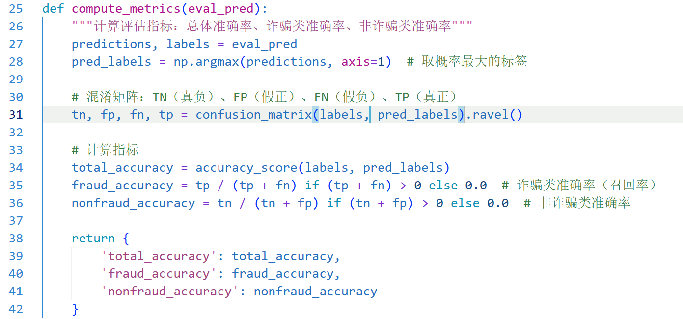
Bert模型训练如下所示，已经手动从huggingface下载模型文件到本地。
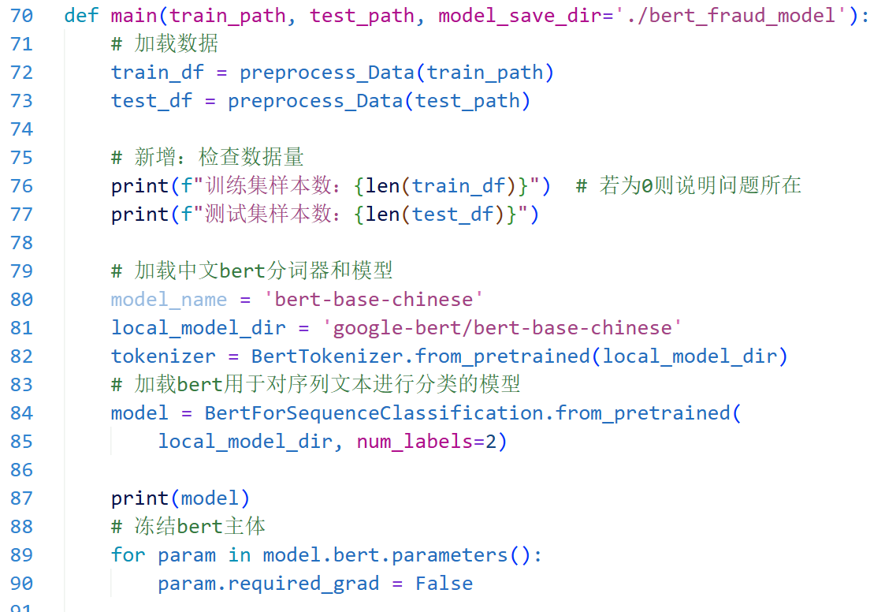
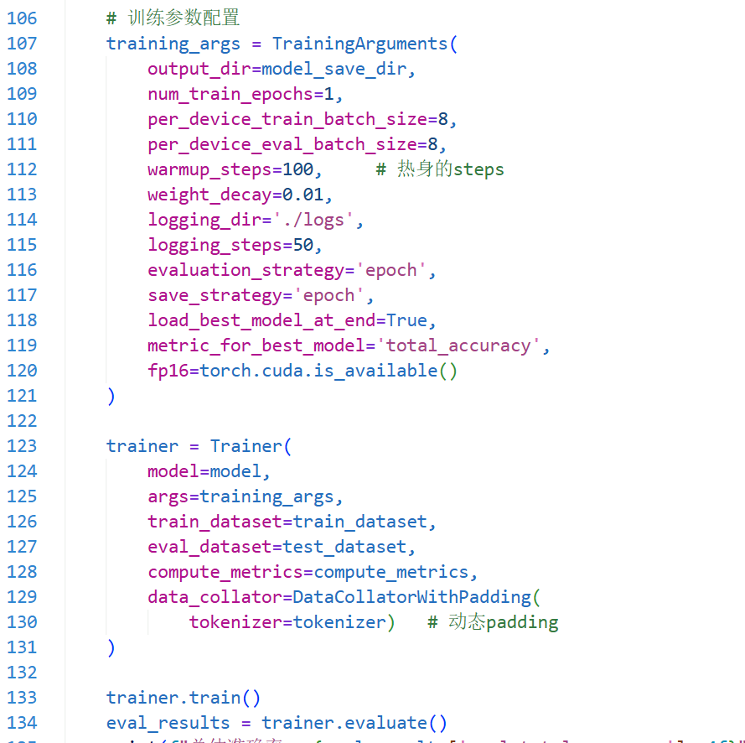

- 实验结果
训练的结果输出如下所示。
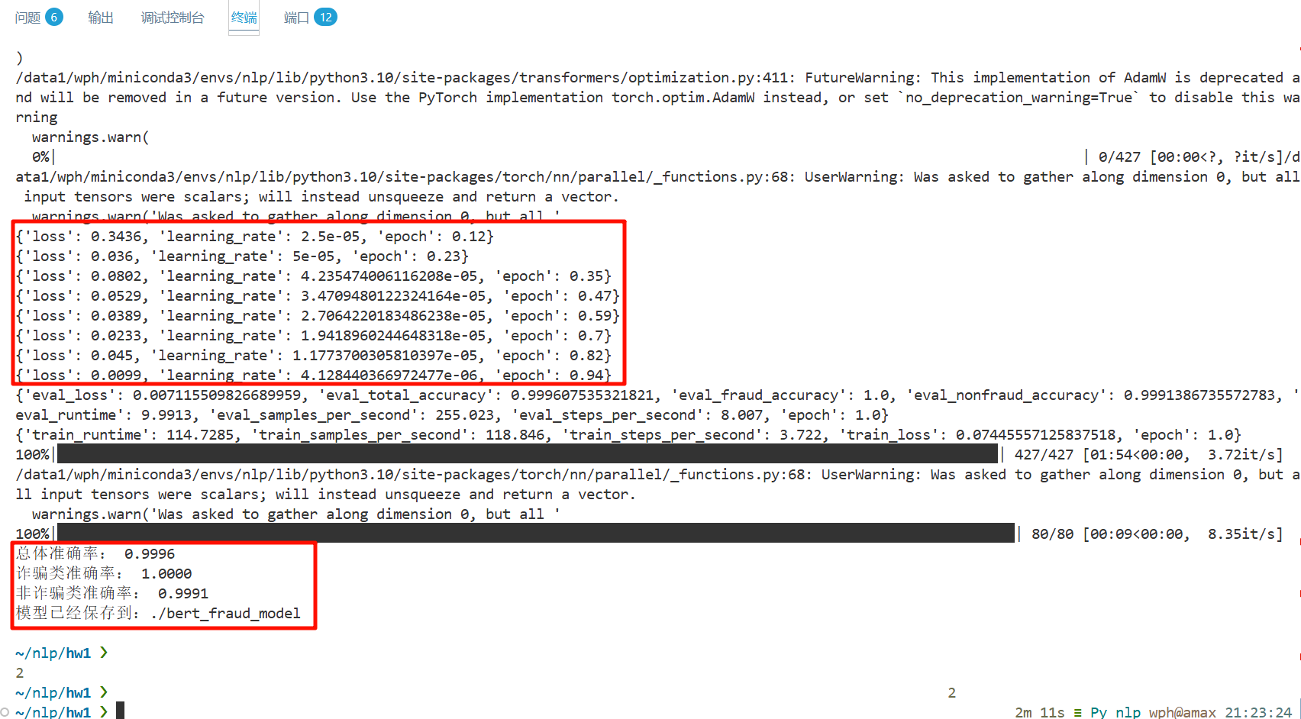
可以看到在训练一个epoch时，模型的loss从0.3456逐渐降低到0.0099，说明模型收敛。
最后，bert模型在测试集的accuracy为0.9996，accuracy_fraud为1.00，accuracy_no_fraud为0.9991，说明模型可以很好地对fraud类文本进行分类。

数据处理分析（如不涉及可写无）：

实验中的数据集中存在一些异常值（包括空值），如图D列中的值不为True / False，需要手动将该异常记录删除。
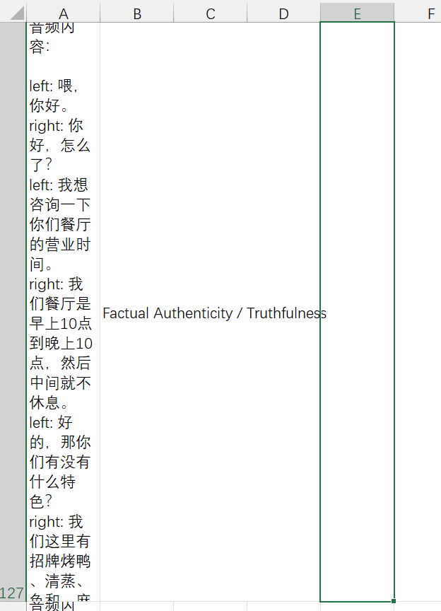

实验结论（简单总结本次实验学到的知识或遇到的困难）：
- 原先是打算直接调用大模型完成分类任务的，但是模型的输出格式不定，可能是json格式，也可能是直接分类的数值，导致后续进行准确率的工作很麻烦；而且模型调用也有tpm和rpm的限制。

- bert模型在测试集的accuracy为0.9996，accuracy_fraud为1.00，accuracy_no_fraud为0.9991，说明模型可以很好地对fraud类文本进行分类。

指导教师批阅意见：

实验报告评分：

指导教师签字：
2025年11月30日
备注：
注：1、报告内的项目或内容设置，可根据实际情况加以调整和补充。
2、教师批改学生实验报告时间应在学生提交实验报告时间后10日内。

